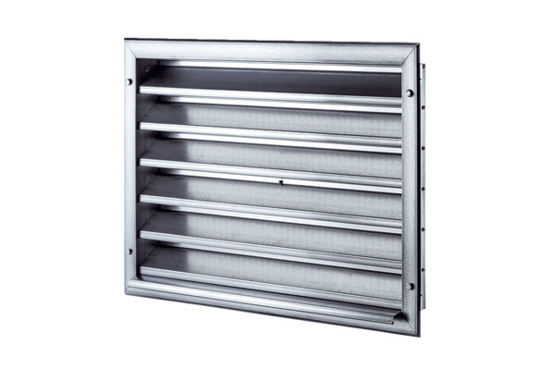Venkovní mřížka LZP 35Obsah dodávky: 1 kusSortiment: D
Typové číslo: 0151.0259Výrobce: MAICO

